МІНІСТЕРСТВО ОСВІТИ І НАУКИ УКРАЇНИ

НАЦІОНАЛЬНИЙ ТЕХНІЧНИЙ УНІВЕРСИТЕТ УКРАЇНИ

«КИЇВСЬКИЙ ПОЛІТЕХНІЧНИЙ ІНСТИТУТ ІМЕНІ ІГОРЯ СІКОРСЬКОГО»

ІНСТИТУТ ПРИКЛАДНОГО СИСТЕМНОГО АНАЛІЗУ

Кафедра системного проектування

**Контрольна робота 02_АC_01b_Phasor_2020**

Виконав:

студент ІІ курсу

групи ДА-92

Насікан Д. Ю.

Варіант 11

Перевірив:

Поворознюк Н.І.

Київ – 2020

**Завдання**

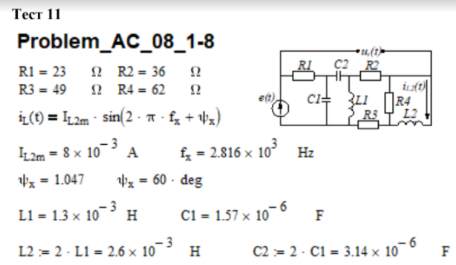

Визначити символічним методом (за допомогою комплексних чисел) параметри вихідної напруги u y (t)=U ym sin(2πf+ψ):

▪ амплітудне значення Uym;

▪ діюче (середнє квадратичне) значення Uy;

▪ початкова фаза ψ;

Додаткове завдання:

1.Розрахувати:

▪ амплітудне і діюче значення e(t),

▪ початкову фазу e(t);

▪ зсув по часу ∆ t між e(t) і uy(t).

2.Експериментально по осцилограмі знайти зсув по часу ∆ t між e(t) і

uy(t).

**Відповідь**

▪ амплітудне значення U ym = $1.0756$ V;

▪ діюче (середнє квадратичне) значення U y = U ym /√2= $0.760$ V;

▪ початкова фаза ψ = $-0.1936$ rad;

▪ початкова фаза ψ = $-11. 1$ deg.

Додаткове завдання:

$$\left|Ux\right|=4.35 V$$

$$Uxm=6.1515 V$$

$$ψy= 2.3361 rad$$

$ψy=$ 133.8 deg

**Хід роботи**

Обчислюємо комплексне значення струму в індуктивності, кутову частоту та імпеданси:

$$IL2={IL2m}/{2^{1/2}}*e^{j*ψx}=0.0028 +0.0049j$$

$$ω=2πfx=17693.45$$

$$ZL1=j*ω*L1=0. +23j$$

$$ZL2=j*ω*L2=0. +46j$$

$$ZC1=1/{\left(j*w*C1\right)=0. -36j}$$

$$ZC2=1/{\left(j*w*C2\right)=0. -18j}$$

Визначаємо еквівалетний комплексний опір паралельного з’єднання та його напругу та струм:

$$ZR4L2=R4*{ZL2}/{\left(R4+L2\right)}=0. +46j$$

$$UL2=IL2*ZL2=-0.2253+0.1307j$$

$$UR4L2=UL2$$

$$IR4L2={UR4L2}/{ZR4L2}=0.0028 +0.0049j$$

Визначаємо еквівалетний комплексний опір послідовного з’єднання його напругу та струм:

$$Za=R2+R3+ZR4L2=85+46j$$

$$Ia=IR4L2=0.0028 +0.0049j$$

$$Ua=Ia*R2+UR4L2+Ia*R3=0.0152 +0.5465j$$

Визначаємо еквівалетний комплексний опір паралельного з’єднання його напругу та струм:

$$ZaL1=Za*{ZL1}/{\left(Za+ZL1\right)}=3.7518 +19.956j$$

$$UaL1=Ua$$

$$IaL1={UaL1}/{ZaL1}=0.026 +0.0042j$$

Визначаємо еквівалетний комплексний опір послідовного з’єднання його напругу та струм:

$$ZaL1C2=ZC2+ZaL1=3.7518 +1.9563j$$

$$IaL1C2=IaL1$$

$$UaL1C2=IaL1C2*ZC2+UaL1=0.0915 +0.0679j$$

$$UC2=IaL1C2*ZC2=0.0763 -0.4786j$$

Визначаємо еквівалетний комплексний опір паралельного з’єднання його напругу та струм:

$$Zb=ZaL1C2*{ZC1}/{\left(ZaL1C2+ZC1\right)}=4.1451 +1.612j$$

$$Ub=UaL1C2$$

$$Ib={Ub}/{Zb}=0.0247 +0.00678j$$

Визначаємо еквівалетний комплексний опір послідовного з’єднання його напругу та струм:

$$ZbR1=Zb+R1=27.1451 +1.612j$$

$$IbR1=Ib$$

$$UR1=IbR1*R1=0.5682 +0.155j$$

Визначаємо вихідну напругу її діюче й амплітудне значення та фазу:

$$Uy=UR1+UC2+UR2=0.7463 -0.1463j$$

$$\left|Uy\right|=0.760 V$$

$$ψy= -0.1936 rad$$

$$ψy= -11. 1 deg$$

$$Uym= 1.0756 V$$

Визначаємо амплітудне і діюче значення e(t) та початкову фазу:

За 2 законом Кірхгофа:

$$UC1=ZC1*UaL1C2=2.4452 -3.2928j$$

$$Ux=-UC1-UR1=-3.0134+3.136j$$

$$\left|Ux\right|=4.35 V$$

$$Uxm=6.1515 V$$

$$ψy= 2.3361 rad$$